桃園縣102年度補救教學實施方案「教材設計與教學影片錄製」教案設計
單元名稱 | 因數與倍數 |  |  | 活動名稱 |  | 因數配對碰
實施對象 | 五位參加補救教學五年級學生 |  |  | 單元名稱 |  | 五上康軒版數學
設計節數 | 40分鐘 |  |  | 教學設計 |  | 南崁國小 黃烱瑩
教學研究 | 國小數學課程中，數的概念佔有極大的比重，其中「因數與倍數」之單元又最為關鍵，影響後續分數約分與通分之能力，其主要迷失在未建立因數與倍數之概念，以致於在公因數與公倍數之應用問題上，未能釐清題目要求而作答，以及忽略計算過程代表的意義。往往流於機械式的計算，只是「知其然，而不知其所以然」。有了因數與倍數、公因數與公倍數之概念之後，有助於學習分數的約分、擴分、通分與分數四則運算。  Brainbridge(1981)對學習數學有困難學生作以下的描述(引自陳麗玲， 1992)  - 缺乏閱讀問題的能力(語言困難、不會閱讀)  - 缺乏解釋問題的能力(問題轉譯、不理解題意)  - 不能理解特定的數學專有名詞(數學概念不清、一知半解)。  - 不熟悉特定的數學程序。  - 對於計算有困難。  - 粗心(計算錯誤、解題策略和計畫執行的失誤)。  - 對於基本概念的理解有困難。  - 不能將所學的應用於新的情境。  本單元之所以困難，在於較少和日常生經驗結合，較難運用經驗知識去思考和推理。因此本教學活動設計，先以撲克牌遊戲方式連結其乘法舊經驗，與帶出因數概念，再輔以具體物、圖形表徵結合學生的直觀生活經驗，讓學生從情境及實物經驗去體驗，藉由實際的操作，不斷以具體經驗驗證學習，啟發其對因數與倍數的瞭解，以建立正確的因數與倍數概念，進而可進入應用問題之解解能力學習。
教學研究 | 課程  脈絡 | 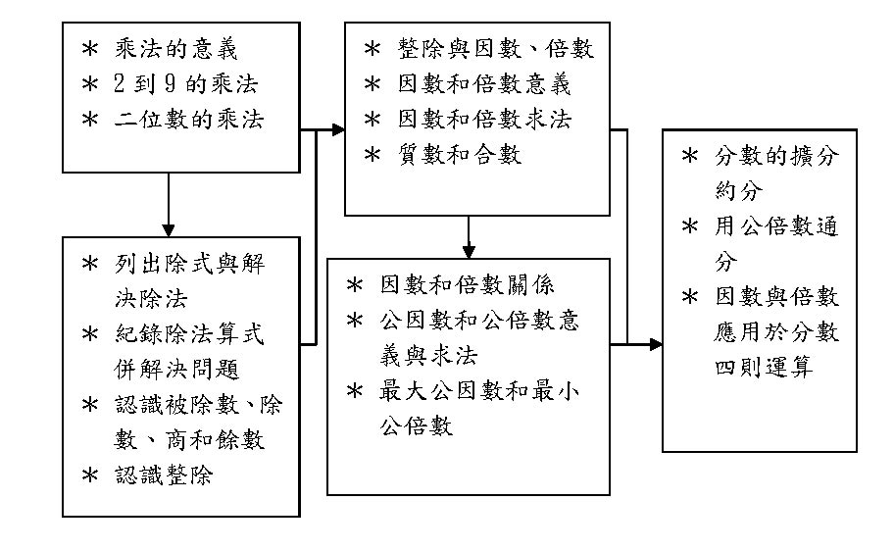
教學研究 | 教學  方法 | - 撲克牌配對教學，藉以複習乘法之舊經驗，透過寓教於樂，提高學生學習動機，也為找因數做先備知識的鋪排。  - 將課程內容之數字簡化、減量、分解，讓學生從具象操作中，不斷練習找因數，亦採用合作學習方式讓學生一起協力達成目標，增進團體動力，保持學習熱誠及興趣。  - 透過「數字迷宮」，更加精熟尋找因數，以增加學童對數學的每感度。
教學研究 | 教學  評量 | - 形成性評量：上課參與程度、實作、學習單。  - 總結性評量：作業、測驗卷。
 | 教材  來源 | 參考文獻  - 九年一貫數學科能力指標。  - 國小五上數學課本康軒版(2010)及電子教科書。第二單元。台北:康軒文教事業股份有限公司。  - 林珮如(2002)。國小學童因數解題與迷思概念之研究。未出版之碩士論文，國立屏東師範學院數理教育研究所碩士論文，屏東。
學習目標
具  體  目  標 | - 了解整除的意義與因數的關係。  - 認識正整數的因數及兩數的公因數。  - 認識正整數的倍數及兩數的公倍數。  - 理解因數與倍數的關係。  - 觀察並理解倍數的規律(2、3、5、10的倍數)。  - 認識正整數的倍數及兩數的公倍數。  - 因數倍數的應用 |  | 對  應  能  力  指  標 |  | 5-n-03 能理解因數、倍數、公因數與公倍數。  5-n-04 能用約分、擴分處理等值分數的換算。  5-n-05 能用通分做簡單異分母分數的比較與加減。

學生先備經驗 | - 認識真分數、假分數及帶分數的意義。  - 了解假分數和帶分數的互換。  - 能解決分數的加減問題。
學習  目標 | 教學活動 | 教學資源 | 時間分配 | 評量方式
了解整除的意義與因數的關係。  認識正整數的因數  認識正整數的因數 | 準備活動  老師:課本、撲克牌、教具、花片、小方塊  學生：  一、引起動機─撲克牌遊戲  1.老師說明遊戲規則：  「老師發下每人四張牌，你可以隨意丟出一張牌，如果能夠被桌上的牌除盡，你就可以把這二張撿回來。例如桌上的牌是８，如果你手上的牌能被８整除者(8÷1=8, 8÷2=4，8÷4=2，8÷8=1)，都可以把它撿回來。然後依順時鐘方向輪流出牌，最後，我們將統計誰的牌最多張，就是今天遊戲的贏家。」  2.釐清學童的問題。  3.嘗試練習一次。  4.正式進行遊戲。  發展活動  活動一:數字對對碰  - 因數具象操作  師：「老師黑板上有12位士兵，請你分配排列，每一排的人數要一樣多。請二個人一組，你們可以討論要排成幾排，再開始排列。」  - 邀請二組小朋友到黑板上排列操作。  - 老師要大家檢查是不是都剛好排完(1*12、2*6、3*4、4*3、6*2、12*1)  - 老師概念統整，12除以這些數都能夠整除，這些數叫做12的因數。  - 所以12的因數有1、2、3、4、6、12。  活動二:長方形數  - 老師發給每生10個花片，請學童將10個花片排成長方形，試看看有哪幾種排法，並把它紀錄在學習單上。  - 例如：1*10、2*5、5*2、10*1  - 10的因數從小到大排列有1、2、5、10。  - 演練18、11、17、20 的長方形數，並紀錄。  - 從這幾題你發現了什麼？  - 每一個數的因數都有1和自己。  - 有的數有許多因數，有的數只有二個因數。  活動三：彩虹橋  - 師：「我們可以用彩虹橋的方式，一次找二個因數；  10的因數有 1 2 5 10  - 我們除了排花片來找因數外，也可以除法的方式找  例如：10÷1=10 找完1換2、3、4~~  10÷2=5  10÷3= X  10÷4= X  10÷5=2  活動四：數字迷宮  - 老師發下每生一張數字迷宮，每一張學習單有二個數字迷宮有，指導學生尋著因數找到出口。  綜合活動  - 老師歸納說明複習本節的重點。  - 大家今天都會透過排列花片來找因數，你對乘法較熟悉了就可以用「彩虹橋的」方式找因數，未來你會學習到約分、擴分，都須要用到這樣的能力，所以一定要學會哦！ | 撲克牌  士兵貼紙  花片  學習單  數字迷宮學習單 | 10’  6’  12’  5’  5’  2’ | 操作  能力  操作  能力  操作  能力  紙筆  練習  口語  發表  紙筆  練習
  48 | 1 | 3 | 4 | 18
  16 | 6 | 7 | 13 | 5
  42 | 8 | 24 | 12 | 20
  15 | 11 | 10 | 3 | 出口
  42 | 1 | 6 | 4 | 8
  14 | 9 | 7 | 2 | 3
  42 | 21 | 5 | 13 | 21
  18 | 11 | 10 | 15 | 出口

教學省思：
在一般課堂上，學生只要具有乘法能力，很容易學會找因數。在設計此補救教學課程時，特別安排透過分配、排列的具體操作，藉以學習因數的概念。
在引起動機之撲克牌遊戲，設計1到13的數當中，透過遊戲去發現因數，可能遊戲的競賽張力，大部分的孩子都是找1和本身數，較少用到其他數。未來的教學中，可以給孩子多一點充裕的時間，讓其有思考的時間，以達到較佳的學習效果。
五年級數學學習單 五年 班 姓名：
例題：有10個花片，請問你可以平均分給幾個人，都剛好分完，請你畫畫看，並寫出你的算式
分給十個人，每人一個花片  每給五個人，  每人二個花片 | 記成10÷5=2 10÷10=1  10÷2=5 10÷1=10  所以10的因數有5, 2, 10, 1
第一題：老師分18顆蘋果，請問你可以平均分給幾個人，都剛好分完，請你畫畫看，並寫出你的算式
第二題：老師分11顆糖果，請問你可以平均分給幾個人，都剛好分完，請你畫畫看，並寫出你的算式
第三題：老師分17枝鉛筆，請問你可以平均分給幾個人，都剛好分完，請你畫畫看，並寫出你的算式
第四題：老師分20顆彈珠，請問你可以平均分給幾個人，都剛好分完，請你畫畫看，並寫出你的算式
【我的發現】
請問你從上面四題中，你發現了什麼？

五年級數學學習單 五年 班 姓名：

- 數字迷宮。

48 | 1 | 3 | 4 | 18
16 | 6 | 7 | 13 | 5
42 | 8 | 24 | 12 | 20
15 | 11 | 10 | 3 | 出口

- 數字迷宮。
42 | 1 | 6 | 4 | 8
14 | 9 | 7 | 2 | 3
42 | 21 | 5 | 13 | 21
18 | 11 | 10 | 15 | 出口

